ANALITIČKO OCJENJIVANJE

Navedena funkcionalnost CMS-a se koristi kako biste izvršili odabir predmeta za analitičko ocjenjivanje sudija.
U meni traci birate karticu „Sud“ , a zatim iz padajućeg menija odaberete funkcionalnost „Analitičko ocjenjivanje“.
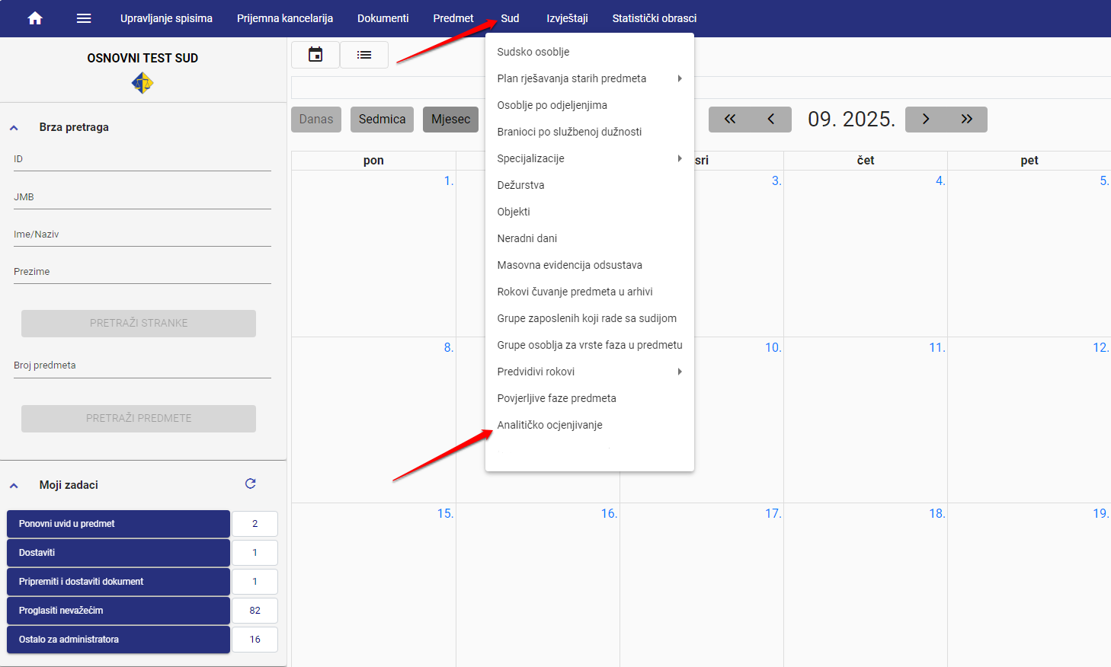

Na ovom ekranu dostupan je algoritam za nasumični automatski odabir 3 (tri) predmeta za svakog sudiju čiji se rad ocjenjuje.

Na vrhu ekrana automatski se upisuju podaci o periodu na koji se ocjenjivanje odnosi. Potrebno je u dijelu ekrana „Sudija“ označiti sudiju za koga se putem algoritma u CMS-u želi nasumično odabrati 3 (tri) predmeta za analitičko ocjenjivanje. Nakon odabira sudije, potrebno je kliknuti na taster „Sistemski odabir“.

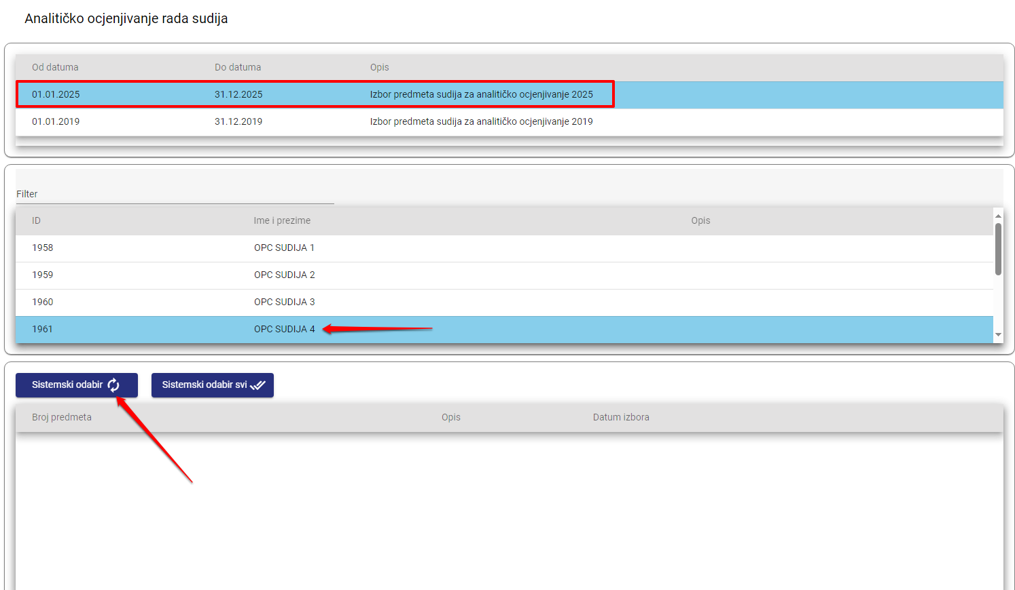

Brojevi nasumično odabranih predmeta ispisuju se u donjem dijelu ekrana.
U produžetku broja predmeta, u polju „Opis“ upisuje se pravilo po kome je CMS odabrao taj broj predmeta. U polju „Datum izbora“ automatski se upisuje datum kada je izvršen izbor konkretnog predmeta.

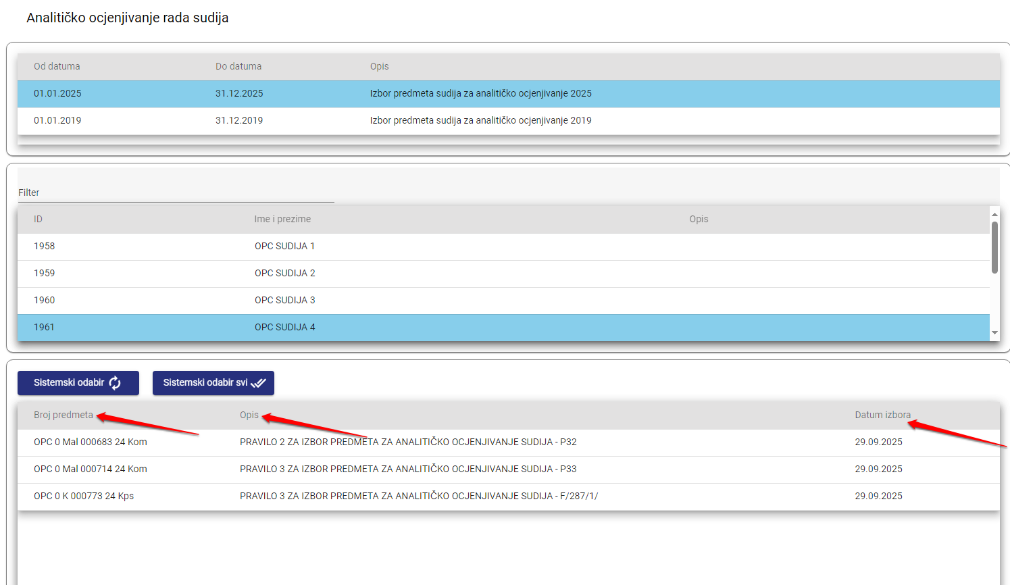

Ukoliko je potrebno odjednom izvršiti sistemski odabir predmeta za analitičko ocjenjivanje za sve sudije, potrebno je da kliknete na taster ,,Sistemski odabir svi“.
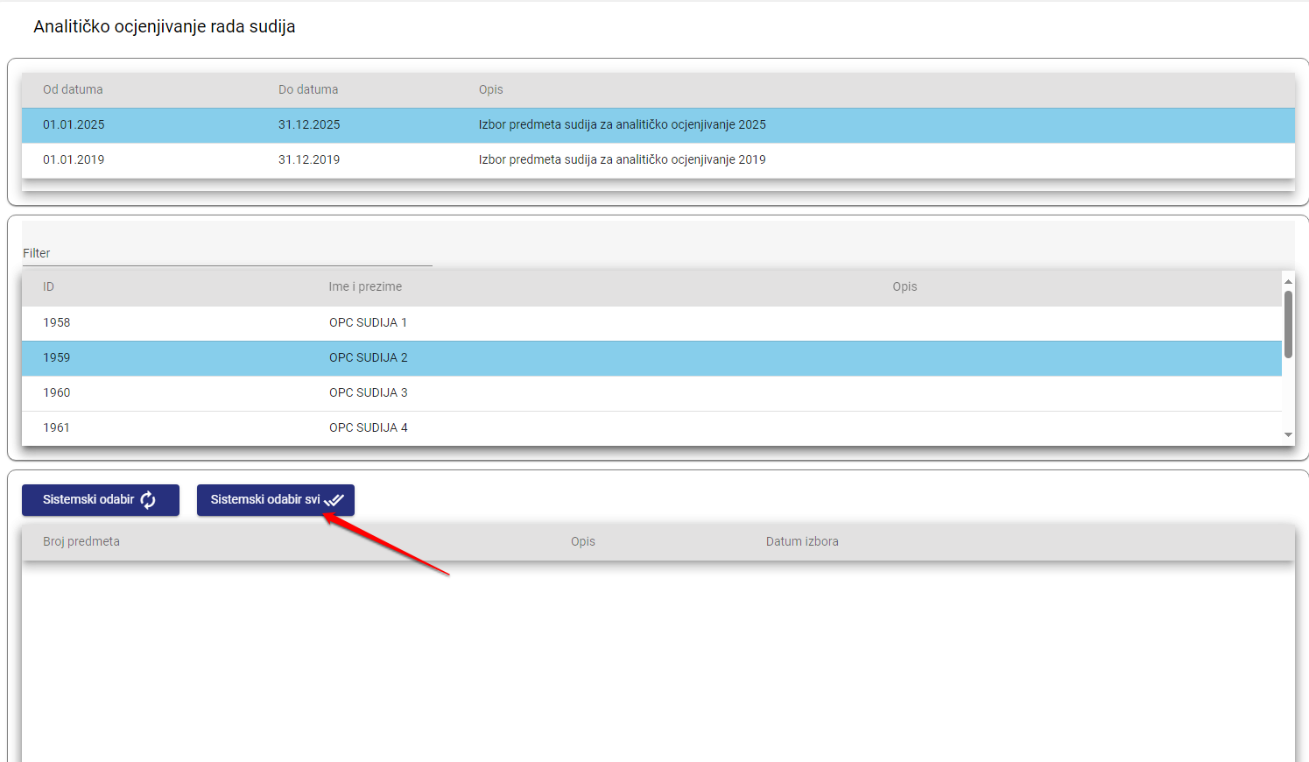

Nakon čega ćete dobiti poruku ,,Ova akcija može potrajati u institucijama sa velikim brojem NPF! Jeste li sigurni da želite uraditi sistemski odabir za sve sudije/tužioce?“ pa je potrebno kliknuti na taster ,,Da“.
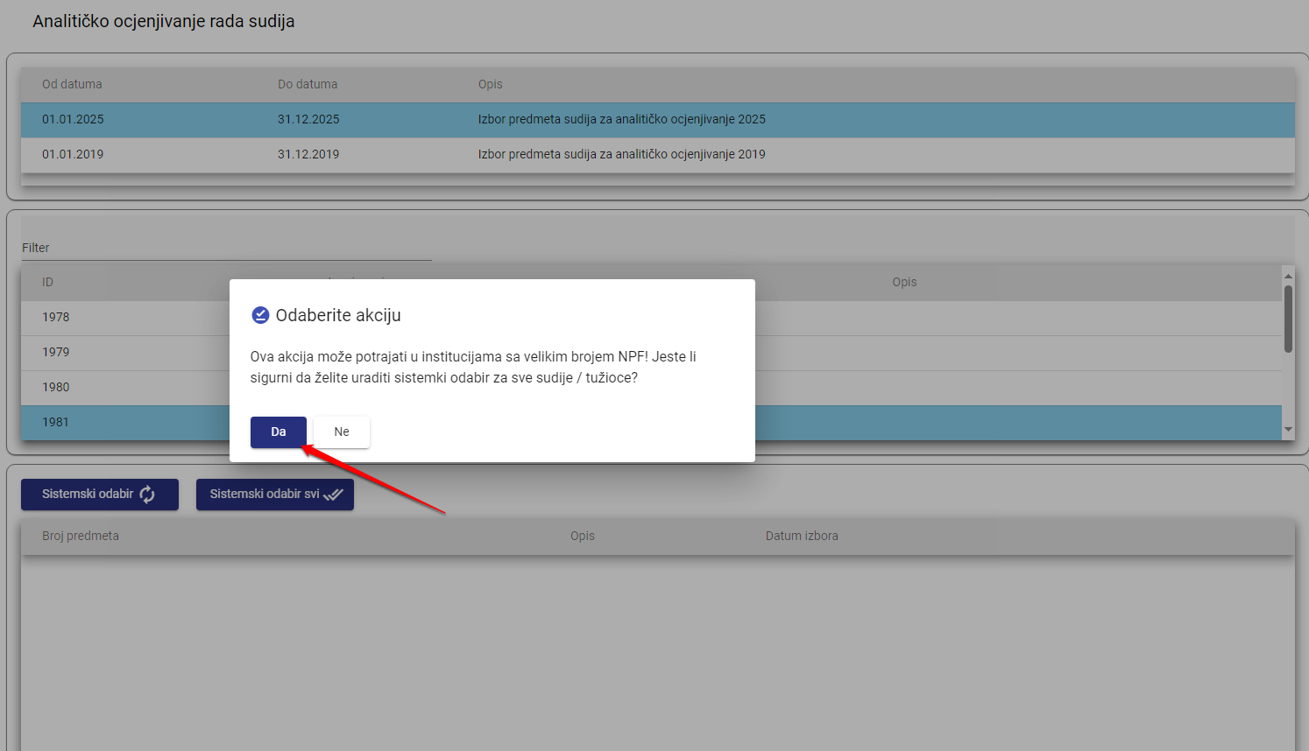

*NAPOMENA: Da bi korisnik (predsjednik odjeljenja) imao opciju da vrši analitičko ocjenjivanje potrebno je da IKT administrator konkretnom korisniku izvrši dodavanje role za analitičko ocjenjivanje - CMS2_ANALITICKO_OCJ_1.
**NAPOMENA: Predmeti koji su odabrani za analitičko ocjenjivanje mogu se pregledati pokretanjem izvještaja koji se nalazi u meni traci „Izvještaji“ - „Dodatni izvještaji“ - ,,Listi predmeta odabranih za analitičko ocjenjivanje“.

